У К Р А Ї Н А
БЕРЕЗНЯНСЬКА СЕЛИЩНА РАДА
Чернігівського району Чернігівської області

/Тридцять третя сесія восьмого скликання/
Перше пленарне засідання
Р І Ш Е Н Н Я

від 22 листопада 2023 року № 1009 /33-VIII

Про затвердження символіки
селища Березни

Керуючись пунктом статті 22 Закону України «Про місцеве самоврядування в Україні», Указом Президента України "Про впорядкування геральдичної справи в Україні" від 18 травня 2000 року враховуючи важливе значення символіки у процесі національного відродження, з метою утвердження місцевого самоврядування, збереження історичної спадщини, розглянувши розроблені проекти символіки (герба і прапора) Андрієм Гречилою головою Українського Геральдичного Товариства, Березнянська селищна рада
ВИРІШИЛА:
1. Затвердити символіку селища Березна. Вважати, що Герб та Прапор є офіційними символами селища, що вимагає шанобливого ставлення до символіки:
1.1. Герб (Додаток 1).
1.2. Прапор (Додаток 2).
2. Затвердити положення про зміст, опис і порядок використання символіки селища БЕРЕЗНА (Додаток 3).
3. Виконавчому комітету Березнянської селищної ради:
3.1. Виготовити оригінал Герба та Прапора селища Березна, відповідно до затвердженого Положення про зміст, опис і порядок використання символіки.
3.2. Передбачити видатки на виконання даного пункту рішення в бюджеті.
4. Контроль за виконанням цього рішення покласти на виконавчий комітет Березнянської селищної ради.

Секретар селищної ради Лариса МИРОНЕНКО

Додаток 1

ГЕРБ селища БЕРЕЗНА
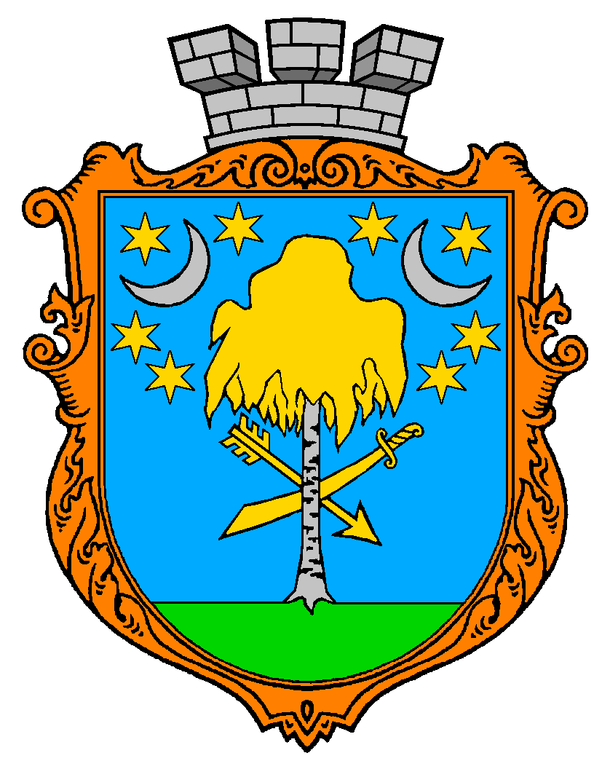

Додаток 2

ПРАПОР селища БЕРЕЗНА

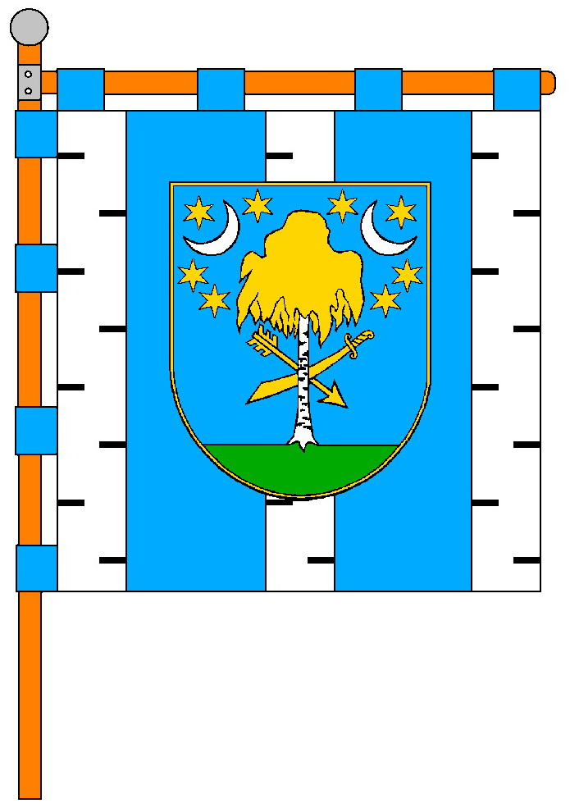
Додаток 3
ПОЛОЖЕННЯ
ПРО ЗМІСТ, ОПИС І ПОРЯДОК ВИКОРИСТАННЯ СИМВОЛІКИ СЕЛИЩА БЕРЕЗНА
1. ЗАГАЛЬНІ ПОЛОЖЕННЯ
1.1. Дане положення розроблено у відповідності до статті 22 Закону України «Про місцеве самоврядування в Україні» з урахуванням геральдичних, історичних, культурних, соціально-економічних та інших місцевих особливостей і традицій, визначає зміст, опис та порядок використання герба і прапора Березнянської територіальної громади.
2. ЗМІСТ І ОПИС СИМВОЛІКИ
2.1. Опис Герба: у синьому полі із зеленої основи виходить береза зі срібним стовбуром із чорними смужками та золотою кроною, за нею скошені навхрест вістрями додолу золоті стріла та шабля, вгорі обабіч крони – по срібному півмісяцю, повернутому ріжками до кутів, та по чотири золоті 6-променеві зірки.
Герб вписано у декоративний картуш заокругленого нижньою частиною щита, увінчаного срібною міською короною.
2.2. Опис Прапора: Квадратне полотнище, яке складається з п’яти вертикальних смуг – білої, синьої, білої, синьої та білої (свіввідношення їхніх ширин рівне 1:2:1:2:1), білі смуги всіяні чорними горизонтальними смужками, у центрі – щит із гербом селища (висота щита становить 2/3 сторони прапора).
3. ПОРЯДОК ВИКОРИСТАННЯ ГЕРБА
3.1. Герб Березни є оригінальним символом, який наслідує історичну традицію побутування земельної символіки, офіційним атрибутом місцевого самоврядування. 3.2. Власником Герба є селищна рада, а дане Положення зберігаються в Березнянській селищній раді. Репродуктування та тиражування Герба Березни здійснюється у вигляді кольорового, чорно-білого, об’ємного чи графічного зображення довільною технікою виконання та з різноманітних матеріалів довільних розмірів. При репродукуванні та тиражуванні Герба, має бути зображена кольорова та графічна тотожність оригіналу та його опису з обов’язковим додержанням пропорцій зображення Герба, затвердженого сесією селищної ради. 3.4. Зображення герба відтворюється: - на фасаді будинку селищної ради; - у сесійному залі селищної ради; - у службовому кабінеті селищного голови; - на офіційних виданнях селищної ради; - на покажчиках меж громади при в’їзді на її територію; - в підприємствах, установах, організаціях, що розташовані на території Березнянської селищної ради, громадських місцях.
3.5. Допускається використання Герба : - при оформленні території громади на честь свят, при проведенні спортивних, культурних та інших масових заходів; - на грамотах, запрошеннях, посвідченнях та інших офіційних документах, що видаються владою громади; - у краєзнавчих, наукових, науково-популярних виданнях; - на офіційних паперах, що випускається владою; - в експозиціях музеїв та виставок; - на сувенірах, пам’ятних медалях, значках, що виготовляються на замовлення селищної ради; - на почесних грамотах, вітальних листах;
3.6. Юридичні та фізичні особи можуть використовувати тільки затверджене зображення Герба, а з комерційною метою/реклама товару, фірми, виготовлення сувенірної продукції тощо – лише з дозволу селищної ради на підставі угоди з нею. При цьому, розмір збору за право на використання місцевої символіки для юридичних осіб становить 0,1 відсотка вартості виробленої продукції, виконаних робіт наданих послуг з використанням місцевої символіки, для громадян, що займаються підприємницькою діяльністю - п’яти неоподаткованих мінімумів доходів громадян. Платники збору несуть відповідальність за правильність і своєчасність сплати збору відповідно до діючого законодавства. Контроль за повнотою і своєчасністю сплати збору здійснює державна податкова адміністрація. Для цього пункту не поширюється на культурно-освітні та навчальні заклади, юридичні та фізичні особи, які використовують зображення Герба громади з метою національно-патріотичного, гуманістичного виховання молоді та формування національної свідомості громадян.

4. ПОРЯДОК ВИКОРИСТАННЯ ПРАПОРА
4.1. Прапор громади є офіційним символом громади, який наслідує історичну традицію використання регіональної символіки, атрибутом місцевого самоврядування.
4.2. Власником Прапора є селищна рада, Прапор встановлюється на фасаді будинку селищної ради та у службовому кабінеті селищного голови.
4.3. Репродуктування та тиражування Прапора Березни здійснюється у вигляді кольорового, чорно-білого, об’ємного чи графічного зображення довільною технікою виконання та з різноманітних матеріалів довільних розмірів. При репродукуванні та тиражуванні Прапора має бути зображена кольорова та графічна тотожність оригіналу та його опису з обов’язковим додержанням пропорцій зображення Прапора, затвердженого Березнянською селищною радою.
4.4. Прапор піднімається на щоглі перед будинком селищної у таких випадках:
- у дні державних свят;
- під час проведення сесій селищної ради;
- під час прийому офіційних делегацій;
- під час урочистих церемоній та заходів міського рівня.
За обставин, коли здійснюється одночасне підняття Державного Прапора України та Прапора селища Березна, останній не повинен перевищувати за розмірами Державний Прапор України і розміщується справа від нього (з боку глядача). У випадку одночасного підняття Прапора селища Березна та Прапора організації, фірми, установи, підприємства тощо, якщо вони розташовані поруч, останній не повинен перевищувати за розмір Прапор громади і розміщується справа від нього (з боку глядача).
4.5. Прапор громади може бути піднятий під час церемоній та урочистих заходів, які проводять органи місцевого самоврядування, організації, установи, підприємства незалежно від форм власності.
4.6. Зображення Прапора використовується:
- як елемент святкового оформлення міста та сіл під час урочистих церемоній та свят, фестивалів, Дня селища, виставки тощо.
- на почесних грамотах, вітальних листах, памятних адресах, важливих історичних документах, угодах про дружбу та співробітництво, дипломах, відзнаках у різних сферах діяльності;
- під час проведення місцевими організаціями господарських, політичних, культурних, спортивних та інших заходів;
- офіційними місцевими делегаціями у загальноукраїнських міжнародних акціях у сфері політики, бізнесу, культури та спорту.
4.7. Юридичні та фізичні особи можуть використовувати тільки затверджене зображення Прапора, а з комерційною метою/реклама товару, фірми, виготовлення сувенірної продукції тощо/ – лише з дозволу Березнянської селищної ради на підставі угоди з нею. При цьому розмір збору за право на використання місцевої символіки для юридичних осіб становить 0,1 відсотка вартості виробленої продукції, виконаних робіт наданих послуг з використанням місцевої символіки, для громадян, що займаються підприємницькою діяльністю - п’яти неоподаткованих мінімумів доходів громадян. Платники збору несуть відповідальність за правильність і своєчасність сплати збору відповідно до діючого законодавства. Контроль за повнотою і своєчасністю сплати збору здійснює державна податкова адміністрація. Для цього пункту не поширюється на культурно-освітні та навчальні заклади, юридичні та фізичні особи, які використовують зображення Прапора громади з метою національно-патріотичного, гуманістичного виховання молоді та формування національної свідомості громадян.
4.9. Дозвіл на використання Прапора міста передбачає моральну відповідальність користувача за якість товару, на якому він зображений. У разі втрати популярності товару через погіршення якості, власник Прапора має право розірвати угоду з товаровиробником.
4.10. Не дозволяється використання Прапора без спеціальної згоди Березнянської селищної ради у випадках, непередбачених цим Положенням.
4.11. Малюнок, сюжет Прапора не можуть бути змінені.
4.12. Контроль за додержанням порядку використання символіки територіальної громади встановленого цим Положенням, здійснюється виконавчим комітетом Березнянської селищної ради.

